

مرحبًا بكم في الطبعة الأولى من *أخبار بوابتك*!

سيتم إصدار طبعة كل ثلاثة أشهر، وهي تحتوي على معلومات مفيدة حول البرامج والخدمات والدعم للأشخاص ذوي الإعاقة، والفرص المتاحة لكم للمشاركة، بالإضافة إلى قصص مشوِّقة من الأشخاص ذوي الإعاقة، للأشخاص ذوي الإعاقة، وأكثر من ذلك بكثير.

ستجد في هذه الطبعة:

* قصتك – تعرف على غريس ومارك وسو (مقاطع فيديو قصيرة)
* هل أنت مهتم بالإجراءات الحكومية الرئيسية الخاصة بسياسة شؤون ذوي الإعاقة؟
  + استراتيجية شؤون ذوي الإعاقة الخاصة بأستراليا 2021-2031 (Australia's Disability Strategy 2021-2031)
  + اللجنة الوزارية لإصلاح شؤون ذوي الإعاقة (Disability Reform Ministerial Council)
  + الاستراتيجية الوطنية للتوحد
* هل تحتاج إلى دعم المناصرة الفردية؟
* هل تريد تقديم شكوى بشأن تعرض شخص من ذوي الإعاقة للأذى أو المعاملة السيئة أو الإهمال؟
* هل أنت مهتم بتحسين موضوع تسهيل الحصول على دعم التكنولوجيا المساعدة للمشاركين في الخطة الوطنية للتأمين ضد الإعاقة (NDIS)؟
* هل تعرف شيئا عن منحة إجازة كوفيد-19 للعاملين ذوي الإعاقة؟
* لا تنسوا اليوم العالمي للأشخاص ذوي الإعاقة

سيتم إصدار الطبعة الثانية من أخبار البوابة في يناير/كانون الثاني 2024 وسيتزامن ذلك مع الذكرى الثالثة لتأسيس بوابة ذوي الإعاقة. ترقبوها في ذلك الحين.

إذا كان لديك أي ملاحظات حول هذه النشرة الإخبارية أو ما تود رؤيته فيها، فنحن دائمًا حريصون على سماع رأيك! يمكنك الاتصال بنا عبر رابط الآراء الموجود أعلى الموقع على "[أهلاً بكم في بوابة ذوي الإعاقة | بوابة ذوي الإعاقة](https://www.disabilitygateway.gov.au/)”، أو عن طريق الاتصال بالرقم 1800643787.

يرجى الاستمتاع بقراءة النشرة الإخبارية!

فريق بوابة ذوي الإعاقة.

أكتوبر/تشرين الأول 2023

## الفقرة رقم 1:

**قصتك - تعرف على غريس!**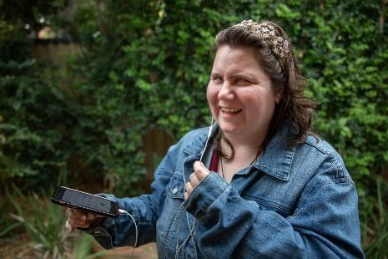

غريس من مدينة بيرث، غرب أستراليا. إنها كفيفة وهي عضو فعّال في مجتمع الفنون في مدينة بيرث. تعرّف على كيفية استخدامها لبوابة ذوي الإعاقة للعثور على المعلومات ومشاركتها لمساعدة الآخرين، وكيف أنّ المعلومات التي يسهل الحصول عليها [مهمة بالنسبة لها.](https://www.disabilitygateway.gov.au/about)

## الفقرة رقم 2:

**هل أنت مهتم بالإجراءات الحكومية الرئيسية بشأن ذوي الإعاقة؟**

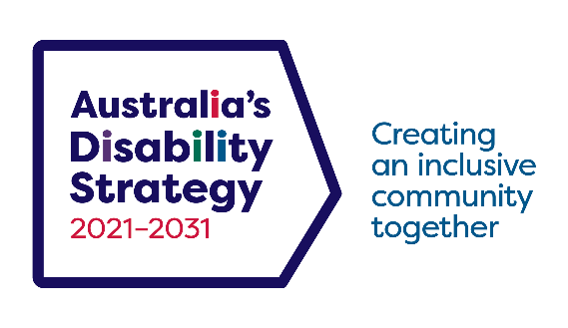

***استراتيجية شؤون ذوي الإعاقة الخاصة بأستراليا 2021-2031*** (Australia's Disability Strategy 2021-2031) (الاستراتيجية) هي إطار السياسة الوطنية لشؤون ذوي الإعاقة في أستراليا. إنها الخطة الوطنية لجعل الحياة أفضل للأشخاص ذوي الإعاقة، وجعل أستراليا أكثر شمولاً، حتى يتمكن الجميع من المشاركة، وحيث يمكن معاملة الجميع على قدم المساواة وباحترام. وهي تقوم بحث خطى جميع مستويات الحكومة لتحسين حياة الأشخاص ذوي الإعاقة، وتحدّد التغييرات العملية التي من شأنها مساعدة الأشخاص ذوي الإعاقة.

تتمثل رؤية الإستراتيجية في إنشاء مجتمع أسترالي شامل حتى يتمكن الأشخاص ذوو الإعاقة من تحقيق إمكاناتهم، كأعضاء متساوين في المجتمع. وتماشياً مع التزامات أستراليا بموجب اتفاقية الأمم المتحدة لحقوق الأشخاص ذوي الإعاقة، تساعد الاستراتيجية في حماية وتعزيز وتطبيق حقوق الإنسان للأشخاص ذوي الإعاقة.

كجزء من خطة المشاركة في استراتيجية شؤون ذوي الإعاقة الخاصة بأستراليا (Australia's Disability Strategy Engagement Plan)، سيتم عقد منتديات عامة أو أنشطة تشاورية لدعم تنفيذ الاستراتيجية كل عام من سنة 2022 إلى سنة 2031.

عُقد المنتدى الوطني الأول في الفترة من 2 إلى 3 نوفمبر/تشرين الثاني 2022، فيما عُقد المنتدى الأول على مستوى الولايات والأقاليم في ولاية كوينزلاند في 19 يونيو/حزيران 2023. لمعرفة المزيد حول المنتديات والمشاورات العامة، قم بزيارة مركز إستراتيجية شؤون ذوي الإعاقة في أستراليا على [موقع](https://www.disabilitygateway.gov.au/ads/public-forums-consult) بوابة الإعاقة.

هل تريد أن تبقى على اطّلاع؟ إذا كنت مهتمًا بمعرفة ما يحدث فيما يخص الإستراتيجية، يمكنك الاشتراك لتلقي التحديثات والأخبار. للتسجيل للحصول على تحديثات حول استراتيجية شؤون ذوي الإعاقة في أستراليا، يمكنك [الاشتراك هنا.](https://www.dss.gov.au/disability-and-carers-a-new-national-disability-strategy/subscribe-developing-a-new-national-disability-strategy)

**اللجنة الوزارية لإصلاح شؤون ذوي الإعاقة (Disability Reform Ministerial Council)**

هل تعلم أن وزراء الكومنولث والولايات والأقاليم المسؤولين عن سياسة شؤون ذوي الإعاقة يجتمعون بانتظام من خلال **اللجنة الوزارية لإصلاح شؤون ذوي الإعاقة** (DRMC)؟ تقدم اللجنة الوزارية لإصلاح شؤون ذوي الإعاقة تقاريره إلى الحكومة الوطنية وتناقش سبل تحسين وتنفيذ السياسة من خلال الاستراتيجية والخطة الوطنية للتأمين ضد الإعاقة (NDIS).

تتمثل مهمة اللجنة الوزارية لإصلاح شؤون ذوي الإعاقة في تحسين المحصلات للأستراليين ذوي الإعاقة من خلال الجهود التعاونية التي تدعم إصلاح الإنتاجية وبناء رأس المال الاجتماعي وتهدف إلى إعادة الاستثمار إلى المجتمعات الأسترالية.

إذا كنت ترغب في البقاء على اطلاع دائم بما يجري في اجتماعات اللجنة الوزارية لإصلاح شؤون ذوي الإعاقة، قم بزيارة موقعنا على الإنترنت لقراءة [البيانات](https://www.dss.gov.au/our-responsibilities/disability-and-carers/programmes-services/government-international/disability-reform-ministers-meeting).

## الفقرة رقم 3:



هناك **استراتيجية وطنية للتوحد** (National Autism Strategy) جديدة يجري تطويرها لجميع الأستراليين المصابين بالتوحد، لتحسين حياتهم وتوفير نهج وطني منسّق لخدمة ودعم الأستراليين المصابين بالتوحد وأسرهم.

يتم تصميم الإستراتيجية الوطنية للتوحد بالاشتراك مع الأشخاص المصابين بالتوحد وأسرهم ومقدمي الرعاية وقطاع شؤون التوحد لمعرفة ما يريده الناس ويحتاجون إليه لمساعدتهم في كل مرحلة من حياتهم.

إذا كنت ترغب في المشاركة في تطوير الإستراتيجية الوطنية للتوحد، قم بزيارة الموقع الإلكتروني [Engage.dss.gov.au](https://engage.dss.gov.au/developing-the-national-autism-strategy/) حيث يمكنك:

* تقديم طلب
* الرد على بعض الأسئلة
* التسجيل لحضور حدث مجتمعي
* النشر على "جدار الأفكار"

إذا كنت ترغب في معرفة المزيد عن الإستراتيجية قم بزيارة هذا الموقع: [الإستراتيجية الوطنية للتوحد | إدارة الخدمات الاجتماعية، الحكومة الأسترالية (dss.gov.au)](https://www.dss.gov.au/disability-and-carers/national-autism-strategy).

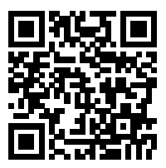

إذا كنت ترغب في البقاء على اطّلاعٍ دائم بما يحدث بشأن الإستراتيجية الوطنية للتوحد، أرسل بريدًا إلكترونيًا إلى [AutismPolicy@dss.gov.au(link sends e-mail)](mailto:AutismPolicy@dss.gov.au) لإضافتك إلى القائمة البريدية الخاصة بهم.

## الفقرة رقم 4:



**هل تحتاج إلى دعم المناصرة الفردية؟**

إنّ **خط المساعدة لدعم مناصري ذوي الإعاقة** (Disability Advocacy Support Helpline) (خط المساعدة) موجود لمساعدتك. خط المساعدة هو خدمة هاتفية مجانية على مستوى الدولة يمكن الحصول عليها من خلال بوابة ذوي الإعاقة. إنه مخصص للأشخاص ذوي الإعاقة وأسرهم ومقدمي الرعاية لهم، والذين يحتاجون إلى دعم فردي قصير المدى في مجال مناصرة ذوي الإعاقة.

يمكن للمناصرين من خط المساعدة مساعدتك (باستثناء المسائل المتعلقة باستئنافات NDIS) بما يصل إلى ثلاث جلسات هاتفية، ويمكنهم إحالتك شخصيًا إلى مقدمي [البرنامج الوطني لمناصرة ذوي الإعاقة](https://www.dss.gov.au/our-responsibilities/disability-and-carers/program-services/for-people-with-disability/national-disability-advocacy-program-ndap) (NDAP) والوكالات المجتمعية والحكومية الأخرى وفقًا لاحتياجاتك.

لطلب الدعم في مجال مناصرة ذوي الإعاقة من خلال خط المساعدة:

* اتصل بالرقم **1800643787**، من الاثنين إلى الجمعة، من 8 صباحًا إلى 8 مساءً، أو
* املأ [استمارة الاتصال بنا](https://www.disabilitygateway.gov.au/contact-us-form).

المزيد من المعلومات حول خط المساعدة:

* [دليل خدمة خط المساعدة لدعم مناصري ذوي الإعاقة (Disability Advocacy Support Helpline Service Guide)](https://advocacylaw.org.au/wp-content/uploads/2023/05/Disability-Helpline-Client-Handbook.pdf)
* [دليل خدمة خط المساعدة لدعم مناصري ذوي الإعاقة – سهل القراءة](https://advocacylaw.org.au/wp-content/uploads/2023/08/Disability-Advocacy-Client-Handbook-Easy-Read.pdf)
* [بيان سياسة الخصوصية لخط المساعدة لدعم مناصري ذوي الإعاقة](https://advocacylaw.org.au/wp-content/uploads/2023/05/Disability-Helpline-Privacy-Statement-Policy-v2.pdf)

## الفقرة رقم 5:

**قصتك - تعرف على مارك!**

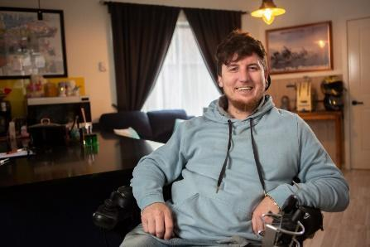

يعيش مارك في منطقة جيبسلاند في فيكتوريا. تعرّض مارك لحادث خطير غيّر حياته، لكن حصوله على المعلومات والدعم غيّر الطريقة التي يعيش بها هو وزوجته حياتهما. [انظر كيف يمكن أن تساعدك بوابة ذوي الإعاقة](https://www.disabilitygateway.gov.au/about).

## الفقرة رقم 6:

**هل تحتاج إلى تقديم شكوى بشأن تعرّض شخص من ذوي الإعاقة للأذى أو المعاملة السيئة أو الإهمال؟**

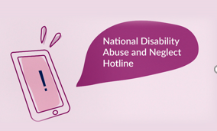

إذا كنت قد تعرّضت أو شهدت تعرّض شخص من ذوي الإعاقة للأذى أو المعاملة السيئة أو الإهمال، فيمكنك الإبلاغ عن ذلك على الخط الوطني الساخن لمكافحة إساءة معاملة وإهمال الأشخاص ذوي الإعاقة (الخط الساخن).

الخط الساخن هو خدمة مجانية ومستقلّة وسريّة. وهي لا تنحاز إلى أي طرف أو تدافع عن أي شخص، ولكنها تعمل مع المتصلين لإيجاد طرق مناسبة للتعامل مع تقارير سوء المعاملة أو الإهمال من خلال الإحالة والمعلومات والدعم.

لتقديم بلاغ، اتصل بالخط الساخن على الرقم 052 880 1800 أو قم بزيارة [موقع](https://www.jobaccess.gov.au/complaints/hotline) JobAccess لمزيد من المعلومات.

## الفقرة رقم 7:

**هل أنت مهتم بتحسين موضوع تسهيل الحصول على دعم التكنولوجيا المساعدة للمشاركين في برنامج NDIS؟**

تعمل الحكومة الأسترالية مع المشاركين في برنامج NDIS ومقدمي الخدمات لتسهيل الحصول على **التكنولوجيا المساعدة** عالية الجودة وغيرها من أشكال الدعم.

يجري حاليًا إنشاء لجنة استشارية من الخبراء يمكنها تقييم فعالية وتأثير التكلفة للتكنولوجيا المساعدة وغيرها من أشكال الدعم. كما يقومون أيضًا بتطبيق إجراءات مقدّم الخدمة المفضّل للاستفادة من القوة الشرائية لخطة NDIS لمساعدة المشاركين في الحصول على أسعار أفضل وتحسين جودة الخدمة.

إذا كنت ترغب في أن تبقى على اطّلاع على هذه المبادرة، يمكنك تسجيل اهتمامك والعثور على مزيد من المعلومات على هذا الموقع: [تعزيز التكنولوجيا المساعدة المرتكزة على الأدلة والدعم | Engage.dss.gov.au](https://engage.dss.gov.au/promoting-evidence-based-assistive-technology-and-supports/)

## الفقرة 8:

**هل تعرف شيئا عن منحة إجازة كوفيد-19 للعاملين ذوي الإعاقة؟**

يمكن لمقدمي خدمة NDIS الآن التقدم بطلب لاسترداد المبالغ المدفوعة للعاملين ذوي الإعاقة المؤهلين غير القادرين على حضور العمل بسبب الإصابة بفيروس COVID-19. تساعد [منحة إجازة العاملين ذوي الإعاقة بسبب فيروس COVID-19](https://www.dss.gov.au/disability-and-carers-programs-services-for-service-providers/disability-worker-covid-19-leave-grant) العاملين ذوي الإعاقة على قضاء الوقت الذي يحتاجون خارج العمل بسبب الإصابة بعدوى فيروس كورونا (COVID-19). تحل هذه المنحة محل الدفعة المتعلقة بالوباء الخاصة بالأماكن عالية المخاطر وتتوافق مع التمويل المتاح للعاملين في مجال رعاية المسنين. يمكن الآن لمقدمي خدمة NDIS المسجّلين وغير المسجّلين، بما في ذلك أصحاب المشاريع الفردية، التقديم على موقع [GrantConnect الإلكتروني.](https://www.grants.gov.au/Go/Show?GoUuid=9595745f-6382-41bb-9f59-a8ed5d4b7918) لمزيد من المعلومات، بما في ذلك المعلومات المتوفرة للعمال بتسع لغات، اطّلع على الموقع الإلكتروني: [www.dss.gov.au/covidleavegrant](http://www.dss.gov.au/covidleavegrant)

## الفقرة رقم 9:

**قصتك - تعرف على سو!**

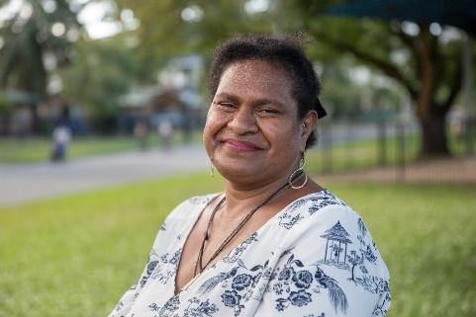

تنشط سو في مجتمع الصم في مدينة كيرنز، وتعرف مدى أهمية الحصول على المعلومات، خاصة بالنسبة لأولئك الذين لا يعيشون في المدن الكبرى. [أنظر إلى أي مدى تجد سو بوابة ذوي الإعاقة جديرة بالاهتمام.](https://www.disabilitygateway.gov.au/about)

## الفقرة رقم 10:

**لا تنسوا اليوم العالمي للأشخاص ذوي الإعاقة**

هل وضعت علامةً في الروزنامة الخاصة بك بشأن [اليوم العالمي للأشخاص ذوي الإعاقة](https://www.idpwd.com.au/) (IDPwD) وذلك يوم الأحد 3 ديسمبر/كانون الأول 2023؟

اليوم العالمي للأشخاص ذوي الإعاقة هو يوم معترف به من قبل الأمم المتحدة ويتم الاحتفال به كل عام من قبل الحكومات والمنظمات والشركات والمدارس ومجموعات المجتمع والأفراد في جميع أنحاء العالم. شارك من خلال استضافة حدث خاص باليوم العالمي للأشخاص ذوي الإعاقة أو الانضمام إليه. يمكنك أن تكون طرفًا في الحوار وتتحدى المفاهيم والمواقف المتخذة تجاه الأشخاص ذوي الإعاقة. اطّلع على [جدول النشاطات](https://www.idpwd.com.au/events/event-registrations/) على البوابة الإلكترونية لموقع اليوم العالمي للأشخاص ذوي الإعاقة (IDPwD) للحصول على أفكار ومعرفة ما يحدث في منطقتك في اليوم العالمي للأشخاص ذوي الإعاقة أو خلال تلك الفترة.

يمكنك أيضًا مشاركة قصتك أو رسائل الدعم للأشخاص ذوي الإعاقة عبر الإنترنت:

* الفيسبوك على [www.facebook.com/idpwd](http://www.facebook.com/idpwd)
* تويتر على <http://twitter.com/idpwd>
* على إنستغرام على [www.instagram.com/idpwd_au](http://www.instagram.com/idpwd_au)

انضم إلينا في 3 ديسمبر/كانون الأول لتكريم 4.4 مليون أسترالي من ذوي الإعاقة والمساهمة في بناء مجتمع متاحٍ للجميع أكثر شمولاً وإنصافًا.